IMPLEMENTASI KOMPRESI CITRA DIGITAL
DENGAN MENGATUR KUALITAS CITRA DIGITAL

Bayu Dwi Raharja¹⁾ ,Paulus Harsadi²⁾
^{1), 2)} Teknik Informatika, STMIK Sinar Nusantara
¹⁾ bayu.sinus@gmail.com, ²⁾ keshigomu.paul@gmail.com

ABSTRACT
Image is one of the most popular media used in today’s information exchange. Increased needs for the use of images must also be supported by available storage media. The imagery generated from each high-resolution camera device has a relatively large size. Image compression is a data compression application performed on digital image in order to reduce the redundancy of the data contained in the image so that it can be stored or transmitted efficiently.
Image compression techniques can be grouped into two namely lossless compression and lossy compression. Lossy compression is a method to compress the image where compressed image decompression results are not the same as the original image because there is missing information, but still can be tolerated by the eye. Lossless compression is an image compression where the decompression of compressed images is the same as the original image, no information is lost. For the following image compression by reducing image quality that can still be tolerated by the eye.
Keywords: Image Compression, Lossy, Lossless

- PENDAHULUAN
Perkembanan akan kebutuhan teknoogi informasi tumbuh beitu pesat. Informasi itu sendiri terdiri atas beberapa bentuk antara lain adalah citra, audio dan video. Pertukaran atau komunikasi data pada saat ini sangatlah penting dan sering dilakukan oleh semua orang terutama untuk bertukar informasi.
Citra merupakan salah satu media yang paling popular digunakan dalam pertukaran informasi pada saat sekarang ini. Peningkatan kebutuhan terhadap penggunaan citra harus pula didukung oleh media penyimpanan yang tersedia. Namun biasanya citra yang dihasilkan dari setiap perangkat berkamera memiliki ukuran yang relatife besar. Citra yang memiliki ukuran besar tentunya akan membutuhkan media penyimpanan yang besar pula. Begitu juga dengan transmisi, semakin besar ukuran citra maka waktu yang dibutuhkan untuk tranmisi juga semakin lama. Sementara keterbatasan media penyimpanan dan kapasitas bandwith menjadi masalah bagi setiap pengguna.
Supaya pengguna dapat dengan nyaman menyimpan maupun mentransmisikan file citra tanpa ada masalah seperti lambat mentransfer file maupun error saat mengirim file. Maka pada penelitian ini membuat bagaimana mengkompresi file dengan metode lossy.

- TINJAUAN PUSTAKA
  - Pengertian Citra
Citra adalah repesentasi (gambaran), kemirpan, atau imitasi dari suatu objek. Citra sebagai keluaran suatu sistem perekaman data dapat bersifat optik berupa foto, bersifat analog berupa sinyal – sinyal video seperti gambar pada monitor televise, atau bersifat digital yang dapat langsung disimpan pada suatu media penympana. Citra digital adalah citra yang dapat diolah oleh computer.
Citra adalah gambar pada bidang dua dimensi yang dihasilkan dari gambar analog dua dimensi dan kontinus menjadi gambar diskrit, melalui proses sampling gambar analog dibagi menjadi M baris dan N kolom sehingga menjadi gambar diskrit (Purba, 2010). Gambar 1 adalah koordinat citra digital terhadap sumbu (x,y) suatu bidang dua dimensi.

Gambar 1. Koordinat Citra Digital

Citra digital secara matematis dapat ditulis dalam bentuk matrik sebagai berikut:

 | f(0,0) | f(0,1) | … | f(0,N – 1)
f(x,y) = | f(1,0) | f(1,1) | … | f(1,N – 1)
 | : | : |  | :
 | f(M – 1,0) | f(M – 1,1) | … | f(M – 1,N – 1)

Besar intensitas yang diterima sensor disetiap titik (x,y) disimbolkan oleh f(x,y) dan besarnya tergantung intensitas yang dipantulkan oleh objek. Ini berarti f(x,y) sebanding dengan energi yang dipancarkan oleh sumber cahaya, sehingga besar intensitas f(x,y) adalah sebagai berikut : (Suhendra, 2012)

Fungsi f(x,y) dapat dipisahkan menjadi dua komponen, yaitu:
- i(x,y) adalah jumlah cahaya yang berasal dari sumbernya (illumination).
- r(x,y) adalah derajat kemampuan objek memantulkan cahaya (reflection)

  - Pengolahan Citra
Meskipun sebuah citra kaya informasi, namun seringkali citra yang kita miliki mengalami penurunan mutu (degradasi), misalnya mengandung cacat atau derau (noise), warnanya terlalu kontras, kurang tajam, kabur (blurring), dan sebagainya. Tentu saja citra semacam ini menjadi lebih sulit diinterpretasi karena informasi yang disampaikan oleh citra tersebut menjadi berkurang.
Agar citra yang mengalami gangguan mudah diinterpretasi (baik oleh manusia maupun mesin), maka citra tersebut perlu dimanipulasi menjadi citra lain yang kualitasnya lebih baik. Pengolahan citra adalah pemrosesan citra, khususnya dengan menggunakan computer, menjadi citra yang kualitasnya lebih baik.

  - Kompresi Citra
Pada proses ini diperlukan untuk memperkecil ukuran suatu citra digital tanpa merubah isi atau informasi yang terkandung dalam citra digital tersebut (Munir, 2004).

- METODE PENELITIAN
Metode Lossy compression adalah suatu metode untuk mengkompresi citra dimana hasil dekompresi citra yang terkompresi tidak sama dengan citra aslinya karena ada informasi yang hilang, tetapi masih bisa ditoleransi oleh mata. Metode lossy menghasilkan citra hasil pemampatan yang hampir sama dengan citra semula. Ada informasi yang hilang akibat pemampatan, tetapi dapat ditolerir oleh persepsi mata. Mata tidak dapat membedakan perubahan kecil pada gambar.
  - Input Citra Digital
Memasukkan citra digital dengan cara memanggil citra yang diinginkan dan memilih yang akan di proses kompresi, guna memperkecil ukuran file.
  - Memilih kualitas
Citra ya sudah dipilih di turunkan kualitasnya dengan memilih 25, 50, 75 atau 100. Di kompres, secara otomatis minta disimpan, dan beri nama file pada kompresi tersebut.

- HASIL DAN PEMBAHASAN
  - Tampilan Sistem GUI
Pada penelitian ini dibangun sebuah GUI yang dibuat dari aplikasi MATLAB 2014a yang dapat melakukan kompresi citra sesuai dengan metode yang digunakan. Objek citra yang digunakan sebagai data uji merupakan citra sekunder yang diperoleh dari internet seperti citra natural atau pemandangan alam sehingga didapatkan citra yang akan diproses menggunakan GUI yang sudah dibuat. Citra yang akan diolah merupakan citra yang mempunyai tingkat detail tinggi dan akan dikompresi dengan mengurangi tingkat kualitas gambar tersebut dengan aplikasi kompresi.
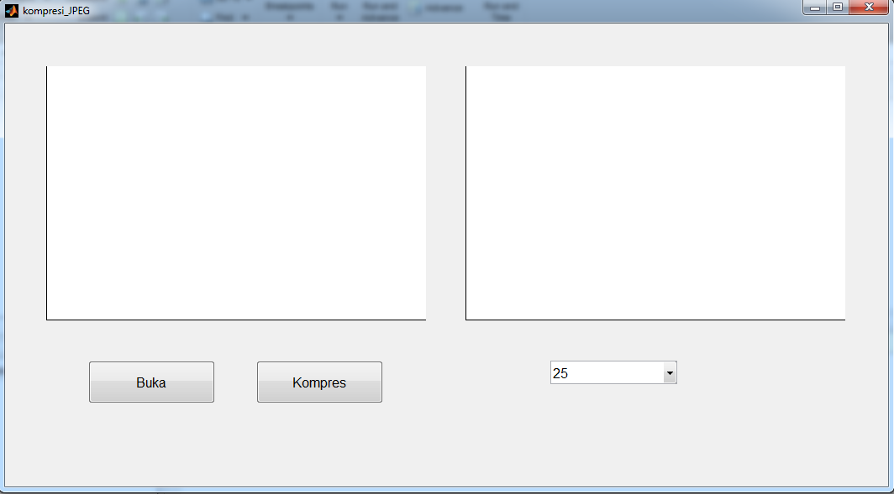

  - Cara Kerja Aplikasi
Langkah kerja yang pertama adalah melihat ukuran citra awal sebelum di proses kompresi. Selanjutnya tahap input citra pertama adalah dengan memilih salah satu citra yang sudah disediakan (lena.jpg) sebagai citra uji kemudian menampilkan citra dan ukuran citra awal.

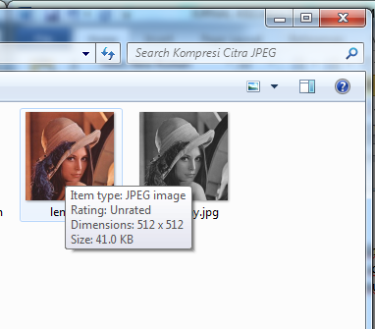

Klik tombol buka untuk memasukan gambar yang dipilih untuk di proses, bisa diketahui sebelum diproses ukuran filenya 41.0 KB. Dengan pseudo-code di bawah ini:

function pushbutton1_Callback(hObject, eventdata, handles)
[nama_file1, nama_path1] = uigetfile( ...
{'*.bmp;*.jpg;*.tif;*.png','File Citra (*.bmp,*.jpg,*.tif,*.png)';
'*.bmp','Windows Bitmap (*.bmp)';
'*.jpg','JPEG Bitmaps (*.jpg)';
'*.tif','Tiff Bitmap (*.tif)';
'*.png','Portable Network Graphics (*.png)';
'*.*','Semua File(*.*)'},...
'Buka File Citra Host/Asli');
if ~isequal(nama_file1,0)
handles.data1 = imread(fullfile(nama_path1,nama_file1));
guidata(hObject,handles);
handles.current_data1 = handles.data1;
axes(handles.axes1);
imshow(handles.current_data1);
else
return
end

Kemudian pilih besar kualitas untuk mengkompresi file gambar tersebut, seperti berikut:
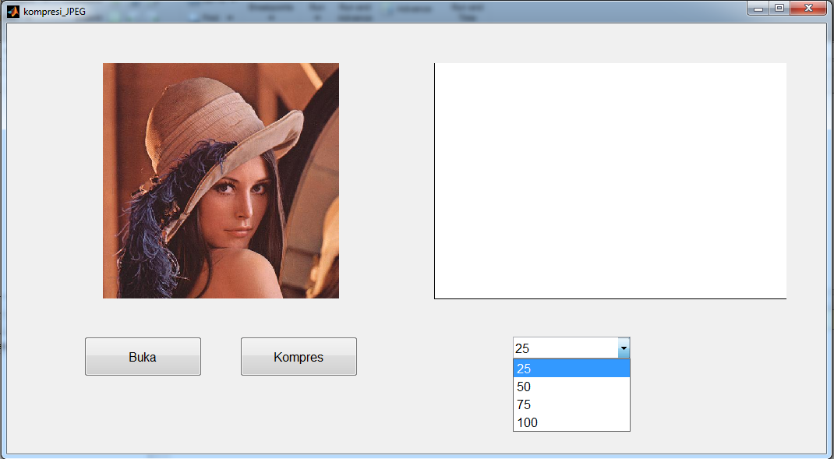

function popupmenu1_Callback(hObject, eventdata, handles)
val = get(hObject,'Value');
switch val
case 1
quality = 25;
case 2
quality = 50;
case 3
quality = 75;
case 4
quality = 100;
end
handles.quality = quality;
guidata(hObject,handles);

Setelah dipilih, klik tombol kompres, dengan pseudo-code di bawah ini:

function pushbutton2_Callback(hObject, eventdata, handles)
[nama_file_simpan,path_simpan] = uiputfile(...
{'*.jpg','citra jpg (*.jpg)';
'*.*','Semua file(*.*)'},...
'Menyimpan File Citra Hasil Kompresi JPEG');
if ~isequal(nama_file_simpan,0)
imwrite(handles.data1,fullfile(path_simpan,nama_file_simpan),...
'quality',handles.quality);
citra_kompres = imread(fullfile(path_simpan,nama_file_simpan));
axes(handles.axes2);
imshow(citra_kompres);
else
return
end

  - Hasil Pengujian

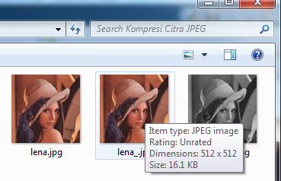

Bisa diketahui sebelum di proses kompres pada kualitas ukuran file lena.jpg 41,0 KB, setelah dilakukan kompresi data dengan tingkat 25, kita mendapatkan ukuran file lena_.jpg 16,1 KB

- KESIMPULAN DAN SARAN
  - Kesimpulan
Dari hasil yang didapatkan, dapat ditarik kesimpulan bahwa menurunkan kualitas gambar dapat memperkecil ukuran file tersebut, dan hasil kualitas citra yang dikompresi tingkat detailnya lebih rendah dibandingkan citra masukan.

  - Saran
Untuk penelitian selanjutnya bisa dikembangkan dengan menambahi metode untuk lebih memperkecil ukuran file.

DAFTAR PUSTAKA

Max R. Kumaseh, Luther Latumakulita, Nelson Nainggolan, 2013, Segmentasi Citra Digital Ikan Menggunakan Metode Thresholding, Program Studi Matematika, FMIPA, Universitas Sam Ratulangi.

Muchammad Arifin, Diah Priyawati 2018, Kompresi Citra Menggunakan Metode Fraktal, Program Studi Informatika, Fakultas Komunikasi dan Informatika, Universitas Muhammadiyah Surakarta.

